Об утверждении Плана по управлению пастбищами и их использованию по Бурановскому сельскому округу на 2021-2022 годы
Решение Курчумского районного маслихата Восточно-Казахстанской области от 27 декабря 2021 года № 14/9-VII

В соответствии со статьями 8, 13 Закона Республики Казахстан от 20 февраля 2017 года "О пастбищах", подпунктом 15) пункта 1 статьи 6 Закона Республики Казахстан от 23 января 2001 года "О местном государственном управлении и самоуправлении в Республике Казахстан, Курчумский районный маслихат РЕШИЛ:

1. Утвердить План по управлению пастбищами и их использованию по Бурановскому сельскому округу на 2021-2022 годы, согласно приложению к настоящему решению.
2. Настоящее решение вводится в действие по истечении десяти календарных дней, после дня его первого официального опубликования.
Секретарь Курчумского районного маслихата | М. Калелов

Приложение к решению
Курчумского районного
маслихата от 27 декабря 2021
года № 14/9-VII
План по управлению пастбищами и их использованию Бурановского сельского округа на 2021-2022 годы

Настоящий План по управлению пастбищами и их использованию по Бурановскому сельскому округу на 2021-2022 годы (далее - План) разработан в соответствии с Законами Республики Казахстан "О местном государственном управлении и самоуправлении в Республике Казахстан", "О пастбищах", приказом Заместителя Премьер-Министра Республики Казахстан - Министра сельского хозяйства Республики Казахстан от 24 апреля 2017 года № 173 "Об утверждении Правил рационального использования пастбищ" (зарегистрирован в Реестре государственной регистрации нормативных правовых актов под № 15090), приказом Министра сельского хозяйства Республики Казахстан от 14 апреля 2015 года № 3-3/332 "Об утверждении предельно допустимой нормы нагрузки на общую площадь пастбищ" (зарегистрирован в Реестре государственной регистрации нормативных правовых актов под № 11064).
План принимается в целях рационального использования пастбищ, устойчивого обеспечения потребности в кормах и предотвращения процессов деградации пастбищ.
План содержит:
1) схему (карту) расположения пастбищ на территории Бурановского сельского округа в разрезе категорий земель, собственников земельных участков и землепользователей на основании правоустанавливающих документов (Приложение 1);
2) приемлемые схемы пастбищеоборотов (Приложение 2);
3) карту с обозначением внешних и внутренних границ и площадей пастбищ, в том числе сезонных, объектов пастбищной инфраструктуры (Приложение 3);
4) схему доступа пастбищепользователей к водоисточникам (озерам, рекам, прудам, копаням, оросительным или обводнительным каналам, трубчатым или шахтным колодцам), составленную согласно норме потребления воды (Приложение 4);
5) схему перераспределения пастбищ для размещения поголовья сельскохозяйственных животных физических и (или) юридических лиц, у которых отсутствуют пастбища, и перемещения его на предоставляемые пастбища (Приложение 5);
6) схему размещения поголовья сельскохозяйственных животных на отгонных пастбищах физических и (или) юридических лиц, не обеспеченных пастбищами, расположенными в Бурановском сельском округе (Приложение 6);
7) календарный график по использованию пастбищ, устанавливающий сезонные маршруты выпаса и передвижения сельскохозяйственных животных (Приложение 7).
План принят с учетом сведений о состоянии геоботанического обследования пастбищ, сведений о ветеринарно-санитарных объектах, данных о численности поголовья сельскохозяйственных животных с указанием их владельцев - пастбищепользователей, физических и (или) юридических лиц, данных о количестве гуртов, отар, табунов, сформированных по видам и половозрастным группам сельскохозяйственных животных, сведений о формировании поголовья сельскохозяйственных животных для выпаса на отгонных пастбищах, особенностей выпаса сельскохозяйственных животных на культурных и аридных пастбищах, сведений о сервитутах для прогона скота и иных данных, предоставленных государственными органами, физическими и (или) юридическими лицами.
Природная зона Борановского сельского округа Курчумского района горная, преобладающий тип пастбищ: ковыльно-овсецово-таволговые с зарослями шиповника и березо-осиновыми колками.
По административно-территориальному делению в Бурановском сельском округе Курчумского района имеются 5 населенных пунктов.
Общая площадь земель сельского округа составляет 151900 гектаров (далее-га). Из них пастбища-24009 га.
По категориям земли распределяются следующим образом:
земли сельскохозяйственного назначения-7234 га;
земли населенных пунктов-7844 га;
земли для нужд промышленности, транспорта, связи, космической деятельности, обороны, национальной безопасности и иные земли несельскохозяйственного назначения-55 га.
Основными пользователями пастбищ являются жители сел Буран, Жидели, Игилик, Жанаауыл, Казахстан.
План принят в целях рационального использования пастбищ, устойчивого обеспечения потребности в кормах и предотвращения процессов деградации пастбищ.
На 1 января 2021 года в Бурановском сельском округе Курчумского района насчитывается (личное подворье населения и поголовье сельскохозяйственных предприятий, крестьянских хозяйств) крупного рогатого скота - 1199 головы, мелкого рогатого скота - 1029 головы, лошадей - 366 головы.
В селе Буран
крупного рогатого скота-198 головы, мелкого рогатого скота-251 головы, лошадей-77 голов.
Площадь пастбищ села Буран-2474 гектара.
В селе Жидели:
крупного рогатого скота-195 голов, мелкого рогатого скота-138 голов, лошадей-63 головы.
Площадь пастбищ села Жидели-1256 гектара.
В селе Игилик:
крупного рогатого скота - 184 головы, мелкого рогатого скота - 127 голов, лошадей - 51 голова.
Площадь пастбищ села Игилик-1785 гектара.
В селе Жанаауыл:
крупного рогатого скота - 291 голова, мелкого рогатого скота - 159 голов, лошадей - 78 головы.
Площадь пастбищ села Жанаауыл-740 гектара.
В селе Казахстан:
крупного рогатого скота - 331 голова, мелкого рогатого скота - 354 головы, лошадей - 97 головы.
Площадь пастбищ села Казахстан-936 гектара (Таблица№ 1).
Таблица № 1
№ | Название населенных пунктов | Население |  |  |  | Всего
 |  | КРС |  | МРС | Лошади | КРС |  | МРС | Лошади
 |  | Всего | В том числе дойных коров |  |  | Всего | В том числе дойных коров
1 | Буран | 198 | 123 | 251 | 77 | 1199 | 823 | 1029 | 366
2 | Жидели | 195 | 103 | 138 | 63
3 | Игилик | 184 | 112 | 127 | 51
4 | Жанаауыл | 291 | 198 | 159 | 78
5 | Казакстан | 331 | 287 | 354 | 97
Для ветеринарного обслуживания сельскохозяйственных животных в округе организован 1 ветеринарный пункт, 1 скотомогильник.
Для обеспечения сельскохозяйственных животных по Бурановскому сельскому округу имеется 7844 гектаров пастбищных угодий.

На основании вышеизложенного, в соответствии со статьей 15 Закона Республики Казахстан "О пастбищах", в Бурановском сельском округе для нужд местного населения по содержанию маточного (дойного) поголовья сельскохозяйственных животных населенного пункта при пастбищных угодьях площадью 7844 га излишки составляют 2083 га (Таблица №2).
Таблица № 2
№ | Сельский округ | Площадь пастбищ, (га) | В том числе дойные коровы (гол.) | Норма потребности в пастбищах 1 гол, (га) | Потребностьпастбищ, (га) | Излишки (га)
1 | Бурановский | 7844 | 823 | 7,0 | 5761 | 2083
Для выпаса скота местных жителей Бурановского сельского округа передано 7844 гектаров.
По выпасу сельскохозяйственных животных местным населением имеется потребность в пастбищных угодьях при площади 5064 га, норма нагрузки на поголовье КРС-7,0 га/голову, мелкого рогатого скота- 1,4 га/голову, лошадей- 8,4 га/голову (Таблица№3).
Таблица №3
№ | Сельский округ | Население |  |  | Норма потребности в пастбищах 1 гол., (га) |  |  | Потребность пастбищ, (га) |  |  |  | Предоставлено для выпаса скота, (га) |  | Нехватка, (га)
 |  | КРС | МРС | Лошади
 |  |  |  |  | КРС | МРС | Лошади | КРС | МРС | Лошади | Всего(га)
1 | Бурановский | 1199 | 1029 | 366 | 7,0 | 1,4 | 8,4 | 8393 | 1440,6 | 3074,4 | 12908 |  | 7844 | 5064
Сложившуюся потребность пастбищных угодий в размере 5064 гектаров необходимо восполнить за счет выпаса сельскохозяйственных животных населением на отгонных пастбищах учетного квартала 05-079-063.
Список землепользователей земельных участков, прилагаемый к схеме (карте) расположения пастбищ Бурановского сельского округа
№ | Наименование собственников земельных участков и землепользователей | Общая площадь (га) | Наличие по видам сельскохозяйственных животных
 |  |  | КРС | МРС | Лошади
1 | АтыхановТоктаубайКыбылканович | 156 | 40 |  | 10
2 | Алинов Мурат Намазбекович | 490 | 70 |  | 5
3 | Алинов Мурат Намазбекович | 81 |  |  | 5
4 | Алинов Мурат Намазбекович | 272 |  |  | 5
5 | Алинов Мурат Намазбекович | 40 |  |  | 5
6 | Отелбаева Карлыгаш Рахимгалиевна | 40 | 40 | 30 | 4
7 | Қарсақбаев Оспан | 197 | 81 | 630 | 59
8 | ТергенбаевХажымуратКанагатович | 57,3 | 80 |  | 43
9 | ТергенбаевХажымуратКанагатович | 50,8 |  |  | 43
10 | МеірмановОразханАукаримұлы | 473,7 | 228
11 | Бейілбаев Ќанатбек Нілдішұлы | 20 | 15 |  | 3
12 | Бейілбаев Ќанатбек Нілдішұлы | 20 |  |  | 3
13 | АтыхановТоктаубай Кыбылканович | 100 | 40 |  | 10
14 | АтыхановТоктаубай Кыбылканович | 31 |  |  | 10
15 | АтыхановТоктаубай Кыбылканович | 31 |  |  | 10
16 | Дусипов Максат Алтайханович | 1 | 43 | 30 | 15
17 | Ашуов Омарбек | 24 | 10 |  | 8
18 | Түйербаева Күлзада | 64 | 15 | 30 | 5
19 | Садыбаев Акшабай Рахимбайұлы | 20 | 21 |  | 7
20 | Садыбаев Акшабай Рахимбайұлы | 81,6 |  |  | 7
21 | Нұрмышев Ерік Айтқалиұлы | 10 | 21 |  | 10
22 | Мұқашев Сәбит ҚабдылҚадырұлы | 23 | 30 |  | 5
23 | Мұқашев Сәбит ҚабдылҚадырұлы | 23 |  |  | 5
24 | Мұқашев Сәбит ҚабдылҚадырұлы | 17,2 |  |  | 5
26 | Мұқаев Жанат Бәзілбекұлы | 13,7114 | 60 |  | 3
27 | Толық Жанатбек Оқанбайұлы | 50 | 28 |  | 3
28 | Мұздапаров Тоқтарғали Сейпілмүлікұлы | 30 | 31
29 | Мошанбаев Толепберген | 242 | 60 | 34 | 27
30 | Мустафин ЕрбулатШайханович | 52,8 | 200 | 270 | 300
31 | Ташенов Марат Тұқанұлы | 28,2 |  | 10 | 20
32 | Оразхан Талғат | 224 | - |  | 350
33 | Оразхан Талғат | 60 |  |  | 350
34 | Даярова Кульбакыт | 16 | 10 |  | 6
35 | КуйкалаковаНагима | 200 | 100 |  | 30
36 | Нүкешов Жанболат Бекенұлы | 60,5 | 10 | 20 | 2
37 | Нурмухамбетов Макпоз Хамитұлы | 20 | 30 |  | 8
38 | Косылканов Токтаубай Ибраевич | 13 | 4
39 | Жакаев КуанышбекАкиевич | 20 | 12 |  | 2
40 | Жакаев КуанышбекАкиевич | 16 |  |  | 2
41 | Жакаев КуанышбекАкиевич | 46,3 |  |  | 2
42 | Жакаев КуанышбекАкиевич | 8 |  |  | 2
43 | Сейпкенов Зарлыкан | 40 | 28 |  | 8
44 | Меірманов Оразхан Аукаримулы | 12 | 228
45 | ӘлпековТемеш Есебайұлы | 10 | - |  | 3
46 | Нуратаев Амиркумар Кумарбекович | 20,5 | 12 |  | 3
47 | Мұқашев Сәбит Қабдыл Қадырұлы | 10 | - |  | 5
48 | Алпысова Гульнар Кадырмолдановна | 7 | 7
49 | Дунгенов Бакытбек Сейтиманович | 15 | 12
50 | Жігер Канатбек | 48 | 6
51 | Ќабиден Ербол | 498,1 | 181
52 | Мейірманов Оразхан Аукаримұлы | 83 | 228 |  | 8
53 | Жанасов Серик Жуанканович | 1680 | 120 |  | 9
54 | Меирманов Оразхан | 3,6 | 228
55 | Сайлауханова Мадина Ермекқызы | 135 | 100 |  | 10
56 | Сайлауханова Мадина Ермекқызы | 339,3 | 100 |  | 10
57 | Меирманов Оразхан | 1746,4 | 228 |  | 8
58 | Оразхан Талғат | 1700 | - |  | 350
59 | СеипкеновЕркебуланЗарлыханович | 60 | 31 |  | 7
60 | Имашев Талант Айтказиевич | 25 | 28
61 | Тергенбаев Хажымурат Канагатович | 1,896 | 180 |  | 40
62 | Тергенбаев Хажымурат Канагатович | 29,104 | 180 |  | 40
63 | Шыдеров Манарбек Сагатбекович | 48 | 60 |  | 15
64 | Шыдеров Манарбек Сагатбекович | 22 | 60 |  | 15
65 | Отелбаев Нигметолда Сейпкенович | 645,43 | 40
66 | Кунсеитов Аслан Мырзағалиұлы | 64,6 | 125 |  | 15
67 | Абилей Кали | 1100 | 85 |  | 30
68 | АтыхановТоктаубай Кыбылканович | 924,1 | 40 |  | 10
Поголовье в товариществах с ограниченной ответственностью (далее ТОО), крестьянских и фермерских хозяйствах Бурановского сельского округа составляет: крупного рогатого скота - 13 голов, мелкого рогатого скота - 5 голов, лошадей - 8 головы.
Площадь пастбищ ТОО, крестьянских и фермерских хозяйств составляет 64,5 га (Таблица №4).
№ | Наименование собственников земельных участков и землепользователей | Общая площадь (га) | Наличие по видам сельскохозяйственных животных |  |  | Норма потребности в пастбищах 1 гол., (га) |  |  | Потребность пастбищ, (га) |  |  | Всего
 |  |  | КРС | МРС | Лошади | КРС | МРС | Лошади | КРС | МРС | Лошади
I | КХ "Аслан" | 27,8 | - |  | 5 | 7,0 | 1,4 | 8,4 | 0 | 0 | 42 | 42
II | КХ "Канат" | 16,5 | 3 | 5 |  |  |  |  | 21 | 7 | 0 | 28
III | КХ "Киноят" | 20,2 | 10 |  | 3 |  |  |  | 70 | 0 | 25,2 | 95,2
Итого |  | 64,5 | 13 | 5 | 8 |  |  |  | 165,2
Расшифровка аббревиатур:
КРС – крупный рогатый скот;
МРС – мелкий рогатый скот;
КХ – крестьянское хозяйство.

Приложение 1 к плану по
управлению пастбищами и их
использованию по
Бурановскому сельскому округу
на 2021-2022 годы
Схема (карта) расположения пастбищ на территории Бурановского сельского округа в разрезе категорий земель, собственников земельных участков и землепользователей на основании правоустанавливающих документов

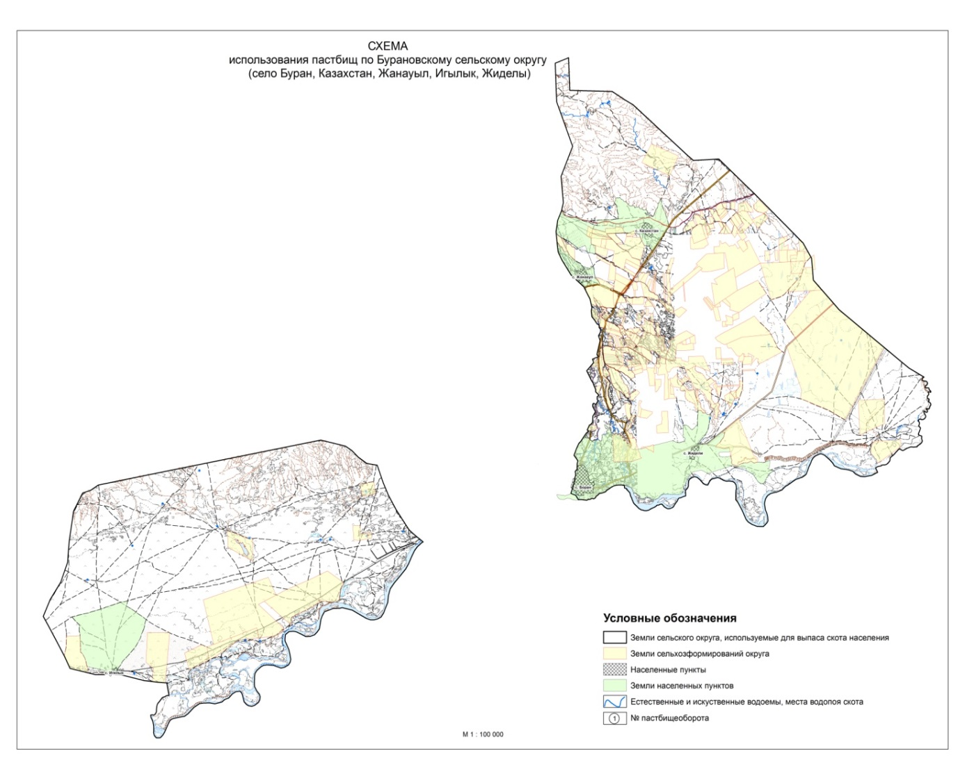

Приложение 2 к плану по
управлению пастбищами и их
использованию по
Бурановскому сельскому округу
на 2021-2022 годы
Приемлемые схемы пастбищеоборотов
Годы | Участки
 | 1 | 2 | 3
1 | Выпас скота | Выпас скота | Выпас скота
2 | Выпас скота | Отдых | Выпас скота

Приложение 3 к плану по
управлению пастбищами и их
использованию по
Бурановскому сельскому округу
на 2021-2022 годы
Карту с обозначением внешних и внутренних границ и площадей пастбищ, в том числе сезонных, объектов пастбищной инфраструктуры

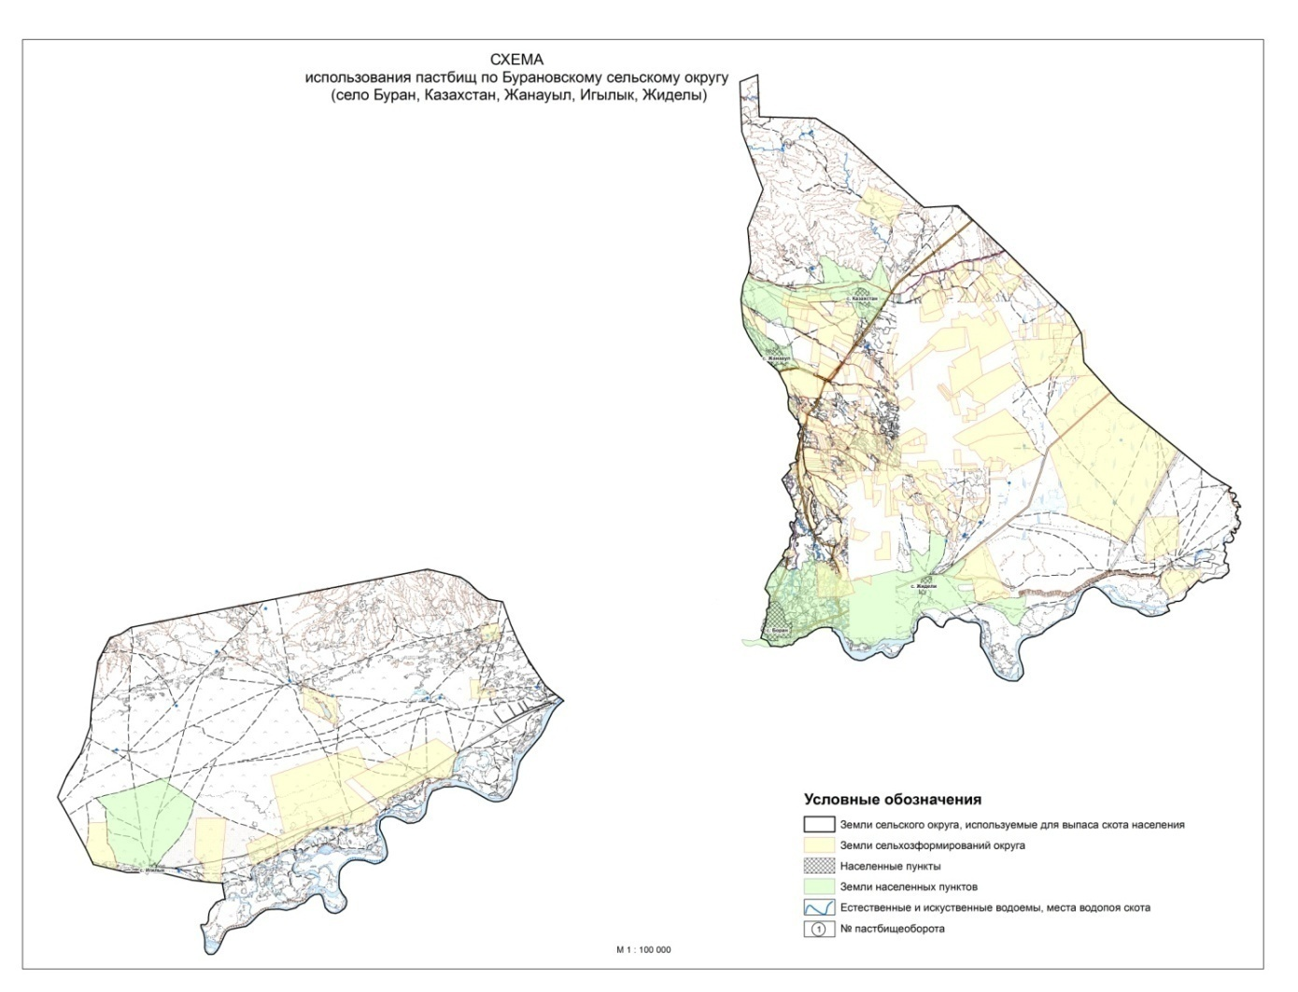

Приложение 4 к плану по
управлению пастбищами и их
использованию по
Бурановскому сельскому округу
на 2021-2022 годы
Схема доступа пастбищных пользователей к источникам воды

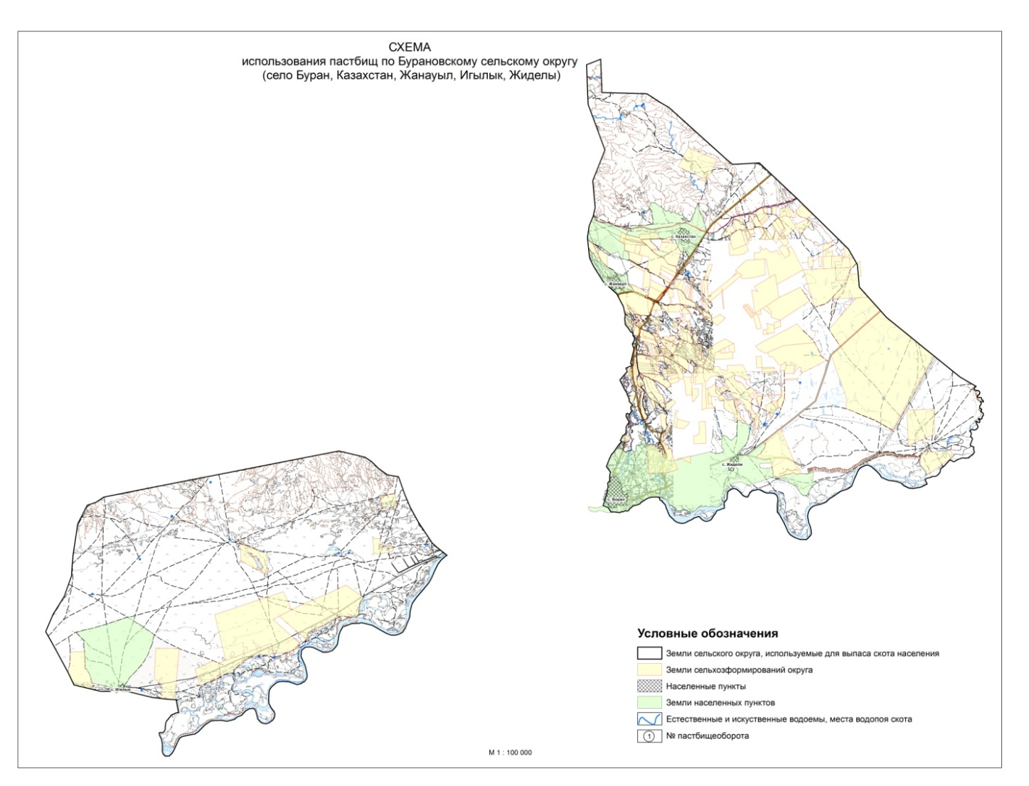

Приложение 5 к плану по
управлению пастбищами и их
использованию по
Бурановскому сельскому округу
на 2021-2022 годы
Схему перераспределения пастбищ для размещения поголовья сельскохозяйственных животных физических и юридических лиц, у которых отсутствуют пастбища, и перемещения его на предоставляемые пастбища

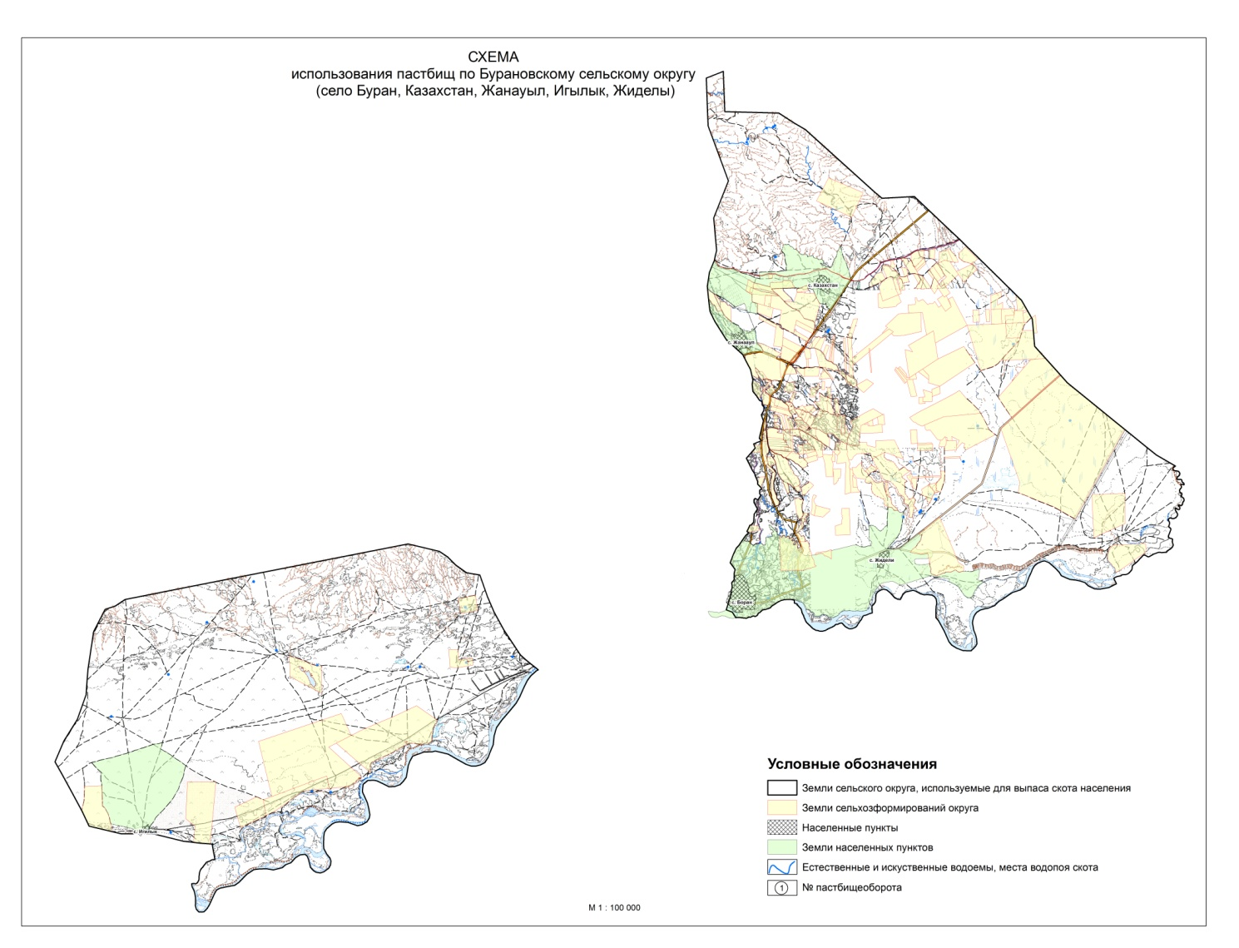

Приложение 6 к плану по
управлению пастбищами и их
использованию по
Бурановскому сельскому округу
на 2021-2022 годы
Схема размещения поголовья сельскохозяйственных животных на отгонных пастбищах физических и (или) юридических лиц, не обеспеченных пастбищами

Приложение 7 к плану по
управлению пастбищами и их
использованию по
Бурановскому сельскому округу
на 2021-2022 годы
Календарный график по использованию пастбищ, устанавливающий сезонные направления выпаса и передвижения сельскохозяйственных животных
№ | Название сельского округа | Срок вывоза животных на пастбища | Срок возврата животных с пастбищ
1 | Бурановский сельский  округ | 1 половина июня | 1 половина сентября

© 2012. РГП на ПХВ «Институт законодательства и правовой информации Республики Казахстан» Министерства юстиции Республики Казахстан

